Unipoláris Léptetőmotor működési elve és vezérlése
Előszó
A léptetőmotorok nagyon sok dologban különböznek az AC és DC Szervó motoroktól, néhány általános jellemzőjük:
- Kefe nélküliek - A forgó és az állórész között nincs mechanikai kontaktus, a mozgást az elektromágneses tér változása hozza létre a forgórészben.
- Tartó nyomaték - A léptetőmotorok nagyon jó tartó nyomatékkal rendelkeznek alacsony sebességtartományban.
- Nyílt hurkú pozicionálás - Minden bizonnyal a legfontosabb és legérdekesebb tulajdonsága a léptetőmotornak, hogy pozícióba állítható minden egyéb eszköz nélkül, nincs szükség pozíciómérő eszközökre, enkóderekre. Ezt a vezérlési módot nevezzük nyílt hurkú szabályozásnak, másnéven egyszerűen vezérlésnek. Nagy előnye a zárt hurkú szabályozással szemben, hogy nincs szükség olyan eszközökre, melyek információt szolgáltatnak a tengely pozíciójáról.
- Terhelés független - A forgási sebesség független a tengely terhelésétől, a motor teljes sebességtartományban képes a teljes nyomatékot leadni. Azonban egy bizonyos sebesség felett a motor már nem képes követni a mágneses tér változását, ilyenkor lépésvesztés következik be, mely a nyílt hurkú vezérlés esetén, mivel a tengely pozíciójáról nincs visszajelzés, pozíciótévesztést eredményez. Tehát a léptetőmotoros vezérlés olyan rendszerekben használható problémamentesen, ahol ismert a maximális sebességigény és ez a motor maximális névleges sebessége alatt marad, illetve ismert a maximális nyomatékigény és értelemszerűen ez is a motor névleges nyomatéka alatt tartható.
Néhány fontos jellemző, mely a léptetőmotorokhoz köthető
- Lépésszám/fordulat - megmutatja, hogy a motor hány lépésből teszi meg a teljes 360°-os fordulatot.
- Névleges áram - megmutatja, hogy mekkora áramnak szabad maximum átfolyni a motortekercseken.
- Tartó nyomaték - álló helyzetből ekkora erőt kell kifejteni ahhoz, hogy kimozdítsuk a motortengelyt, ha a névleges áram erősséggel van gerjesztve.

Léptetőmotor típusai
A léptetőmotorok nagyon sok méretben megtalálhatók, a kis floppyolvasó motortól egészen az óriási megmunkálógép motorig. A néhány Ncm es nyomatéktól egészen a több 10Nm -es névleges nyomatékig. Vezérlés szempontjából két motortípus létezik a bipoláris és az unipoláris léptetőmotor, de a továbbiakban csak az unipoláris motorokkal foglalkozunk majd. Az unipoláris motorok kivezetéseinek (vezetékeinek) száma 5,6 vagy 8.
Unipoláris léptetőmotor felépítése
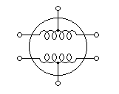
Az unipoláris léptetőmotorok 2 független tekerccsel rendelkeznek. Mindkét tekercs rendelkezik középkivezetéssel, vagyis a tekercs közepét megcsapolják és ezt szintén kivezetik a motorarmatúrából. A tekercsek Ohm-os ellenállása viszonylag alacsony néhány Ohm-os nagyságrendű. A középkivezetés könnyedén azonosítható egy ellenállás mérő műszerrel.
Motortekercsek áram alatt
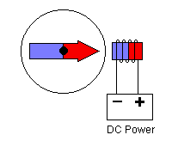
Ha egy tekercsen át áram folyik, az mágneses teret hoz létre és magához vonzza az állandó mágneses forgórészt. Mivel két tekercs található a motorban, de mindkettő két részre van bontva, ezért logikailag 4 pozíció létezik. Mindössze annyi dolgunk van, hogy a tekercseket sorban egymás után helyezzük feszültség alá, ezzel a motor forgó mozgást fog végezni. A szomszédos tekercs feszültség alá helyezésével a forgó rész egy bizonyos szöget fog elfordulni.
Léptetőmotor felépítésének modellje
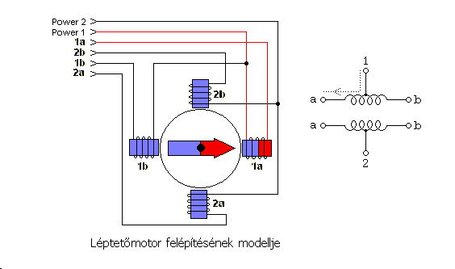
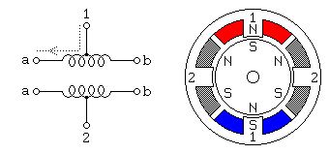
A középkivezetéseket fixen a motortáp pozitív kapcsára kötve és a tekercsvégeket sorba a föld potenciálra kapcsoltatva a motor forgó mozgást végez. A forgás iránya attól függ, hogy melyik szomszédos tekercset kapcsoljuk be legközelebb.
A legegyszerűbb hajtási mód az egyfázisú hajtás, melynél egy időben mindig egy tekercs van bekapcsolva. Ezt a hajtásmódot általában nem alkalmazzák a gyakorlatban.
A gyakorlatban használatos hajtási módok egyike a kétfázisú, vagy egészlépéses üzemmód, amikor mindig két szomszédos tekercset helyezünk feszültség alá. Ennek a hajtási módnak az előnye a megnövelt nyomaték.
A gyakorlatban használt másik elterjedt hajtási mód a féllépéses üzemmód, melynek során hol egy, hol pedig két tekercs kerül bekapcsolásra. Ennek a módszernek az előnye az egészlépéseshez képest, hogy a motor felbontása így duplájára nő, vagyis a teljes fordulatot kétszer annyi lépésből lehet megtenni. Ezenkívül a motortest nemkívánatos rezonanciája is csökken ezzel a hajtási módszerrel.
Szekvencia | Hajtásmód | Magyarázat
0001  0010  0100  1000 | Egyfázisú, nem használatos! | Előnye, hogy kevés energiát használ, azonban felbontása és nyomatéka is alacsony
0011  0110  1100  1001 | Egész lépéses | Előnye a közel dupla nyomaték, hátránya az alacsony felbontás
0001  0011  0010  0110  0100  1100  1000  1001 | Fél lépéses | Előnye a dupla felbontás, az elérhető nyomaték nagyjából az egyfázisú és az egészlépéses hajtási mód nyomatékainak átlaga.

Tekercsvégek azonosítása
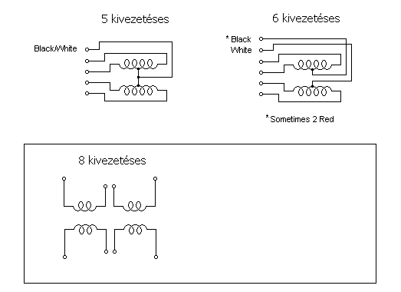
A léptetőmotoroknak 4,5,6 vagy 8 kivezetése van. A 4 kivezetéses Bipoláris motor, melynek más a vezérlési elve. Az 5,6,8 kivezetéses motorok pedig unipolárisak. A tekercsek azonosíthatók Ohm-mérő műszerrel az ábrák alapján. Ezenkívül segítség lehet, hogy ha egy tekercspár kivezetéseit összefogjuk, az érezhetően fékezi a motort kézi forgatáskor, így azonosíthatók az összetartozó tekercsvégek.
Áramerősség korlátozás
Mivel a léptetőmotorok tekercseinek Ohm-os ellenállása igen alacsony, ezért már alacsony feszültség rákapcsolásakor is igen nagy áram folyhat át a tekercseken. A tekercseken átfolyó áram hőt termel, ezért szükségszerűvé válik az átfolyó áramerősség korlátozása. A korlátozást megoldhatnánk egyetlen a tekerccsel sorbakötött ellenállással, ez azonban nem egy ideális megoldás, hiszen ekkor a tekercseket csak kisebb árammal tudnánk gerjeszteni, melynek hatására az elérhető nyomaték nagymértékben lecsökkenne.
A legjobb módszer, ha a motor pozíció váltásakor az aktuális tekercset egy bizonyos ideig gerjesztjük, majd egy rövid idő eltelte után a gerjesztőáramot lekorlátozzuk, hogy a tekercs ne melegedjen túl. Ezt PWM, impulzus-szélesség modulációs eljárással tudjuk megvalósítani legegyszerűbben és leghatékonyabban.
Mi az a PWM?
A PWM (pulse-width moderation) impulzus szélesség modulációs eljárás igen elterjedt a vezérléstechnikában.
Lényege, hogy mikrovezérlő vagy más elektronikai eszköz segítségével modulált jelet hozunk létre és a tekercset ezzel a jellel gerjesztjük, nem pedig egyenárammal. A PWM jellemzői az alapfrekvencia és a kitöltési tényező.
Az alapfrekvencia meghatározza, hogy a modulált jel hányszor változik másodpercenként. Bevett szokás, hogy az alapfrekvenciát 20KHz felettire választják, mert ez a frekvencia az emberi fül számára már nem hallható.
A kitöltési tényező azt határozza meg, hogy egy perióduson belül a négyszögjel a teljes periódusidő hány százalékában vesz fel logikai 1-es értéket.
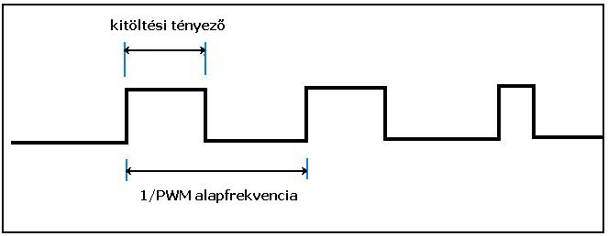
A kitöltési tényező változtatásával tehát változtatni tudjuk a motortekercsre kapcsolt effektív feszültséget és így a tekercsen átfolyó áramerősséget.
.

A dokumentumban felhasználásra kerültek Rustle Laidman szövegének magyar nyelvre fordított részletei illetve ábrái
Forrás:
http://www.hun.cncdrive.com/tudasbazis/stp.htm

